ФЕДЕРАЛЬНОЕ АГЕНТСТВО ЖЕЛЕЗНОДОРОЖНОГО ТРАНСПОРТА
Федеральное государственное бюджетное образовательное учреждение высшего образования
«Петербургский государственный университет путей сообщения
Императора Александра I»
(ФГБОУ ВО ПГУПС)

Кафедра «Водоснабжение, водоотведение и гидравлика»

РАБОЧАЯ ПРОГРАММА
дисциплины
«Основы отведения дождевых стоков» (Б1.В.ОД.4)
для специальности
23.05.06 «Строительство железных дорог, мостов и транспортных тоннелей»
по специализации
«Строительство дорог промышленного транспорта»

Форма обучения – очная

Санкт-Петербург
2016
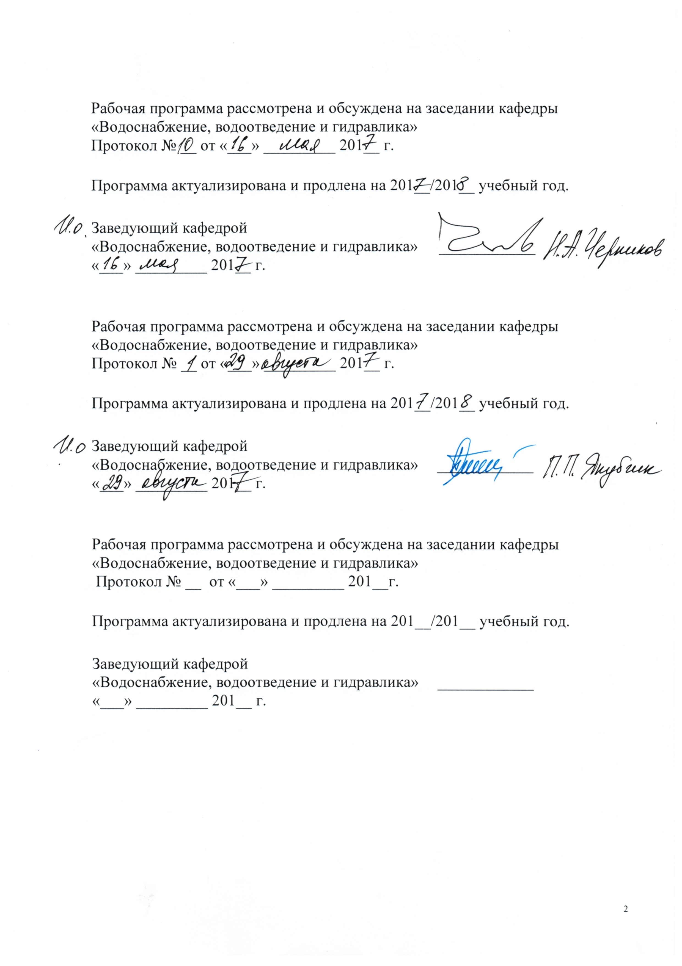

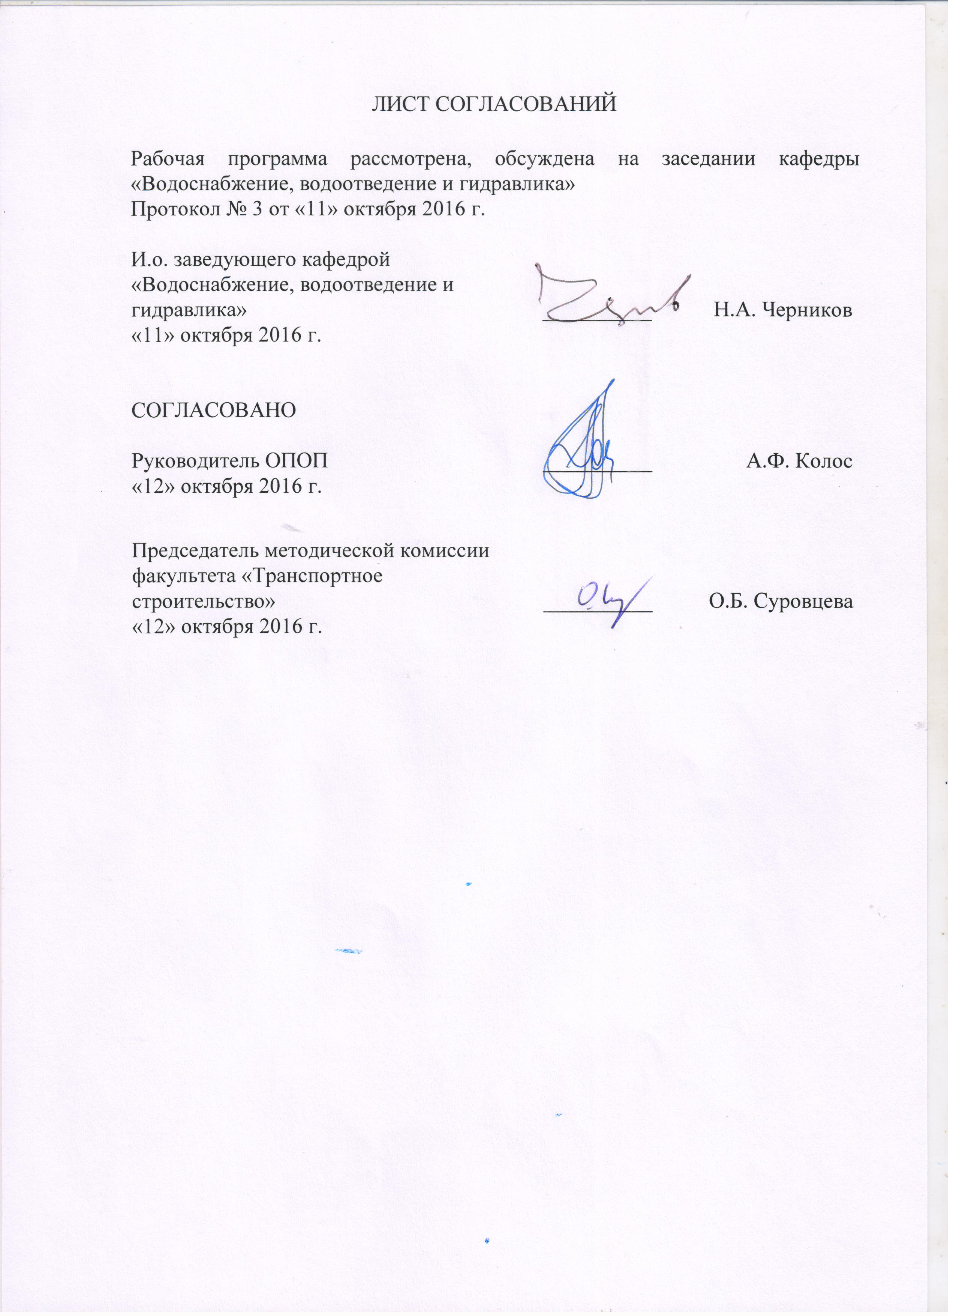

1. Цели и задачи дисциплины

Рабочая программа составлена в соответствии с ФГОС ВО, утвержденным «12» сентября 2016 г., приказ № 1160 по специальности 23.05.06 «Строительство железных дорог, мостов и транспортных тоннелей» специализация «Строительство дорог промышленного транспорта», по дисциплине «Основы отведения дождевых стоков».
Целью изучения дисциплины является приобретение знаний, умений и навыков в области проектирования, строительства и эксплуатации систем сбора и отведения поверхностного стока населенных пунктов и промышленных объектов для применения их в профессиональной деятельности при строительстве различных объектов.
Для достижения поставленной цели решаются следующие задачи: расширение и углубление знаний, умений и навыков в подготовке выпускника для производственно-технологической, организационно-управленческой, проектной и научно-исследовательской деятельности.

2. Перечень планируемых результатов обучения по дисциплине, соотнесенных с планируемыми результатами освоения основной профессиональной образовательной программы

Планируемыми результатами обучения по дисциплине являются приобретение знаний, умений, навыков.
В результате освоения дисциплины обучающийся должен:
ЗНАТЬ:
- нормативно-технические документы, регламентирующие условия проектирования, строительства и эксплуатации систем отведения дождевого стока;
- устройство водоотводящих систем;
- методику расчёта и конструирования устройств отведения, перекачки и очистки поверхностных стоков для различных объектов.
УМЕТЬ:
- проектировать системы отведения дождевого стока для населенных пунктов и промышленных предприятий.
ВЛАДЕТЬ:
- специальной терминологией и лексикой, методами расчёта основных параметров систем водоотведения различных объектов;
- принципами контроля и оценки состояния устройств систем отведения сточных вод.
Приобретенные знания, умения, навыки, характеризующие формирование компетенций, осваиваемые в данной дисциплине, позволяют решать профессиональные задачи, приведенные в соответствующем перечне по видам профессиональной деятельности в п. 2.4 общей характеристики основной профессиональной образовательной программы (ОПОП).
Изучение дисциплины направлено на формирование следующей профессионально-специализированной компетенции (ПСК), соответствующей специализации программы специалитета:
- способность выполнять инженерные изыскания и проектирование дорог промышленного транспорта и подъездных путей к предприятию, исходя из особенностей проектирования их в пределах города и населенных пунктов, ориентируюсь на существующие генеральные планы с учетом дальнейшего развития их в приделах населенных пунктов (ПСК-5.3).
Область профессиональной деятельности обучающихся, прошедших данную практику, приведена в п. 2.1 общей характеристики ОПОП.
Объекты профессиональной деятельности обучающихся, прошедших данную практику, приведены в п. 2.2 общей характеристики ОПОП.

3. Место дисциплины в структуре основной профессиональной образовательной программы

Дисциплина «Основы отведения дождевых стоков» (Б1.В.ОД.4) относится к вариативной части и является обязательной дисциплиной.

4. Объем дисциплины и виды учебной работы

Вид учебной работы | Всего часов | Семестр
 |  | 9
Контактная работа (по видам учебных занятий)  В том числе:  - лекции (Л)  - практические занятия (ПЗ)  - лабораторные работы (ЛР) | 54  36  18  - | 54  36  18  -
Самостоятельная работа (СРС) (всего) | 18 | 18
Контроль | - | -
Форма контроля знаний | З | З
Общая трудоемкость: час / з.е. | 72/2 | 72/2
Примечание: «Форма контроля знаний» – зачет (З).

5. Содержание и структура дисциплины

5.1 Содержание дисциплины

№ п/п | Наименование раздела дисциплины | Содержание раздела
1 | Введение | Общие сведения о системах водоснабжения и водоотведения, их взаимосвязи. История развития. Классификация и краткая характеристика сточных вод.
2 | Системы водоотведения | Классификация систем водоотведения и их основные элементы. Схемы внутренних и наружных водоотводящих систем.
3 | Дождевые сети | Назначение. Способы трассирования основных коллекторов. Трассирование уличной сети. Отвод атмосферных осадков с территории промышленных объектов
4 | Атмосферные осадки | Виды атмосферных осадков, измерение их количества. Основные показатели выпадения осадков: продолжительность, интенсивность и повторяемость. Период однократного превышения расчетной интенсивности. Коэффициент стока.
5 | Гидравлический расчет дождевых сетей | Определение расчетных расходов дождевой воды. Удельный сток дождевой воды. Нормативные требования для гидравлического расчета наружных сетей. Гидравлический расчет и построение продольных профилей дождевой сети. Применение ЭВМ для расчета дождевых сетей водоотведения.  Особенности проектирования и расчета внутриплощадочных сетей промышленных объектов
6 | Устройство водоотводящих сетей | Трубы и каналы, применяемые для закрытых дождевых сетей.  Открытые дождевые сети.  Колодцы и камеры. Разделительные камеры и выпуски дождевых вод.
7 | Регулирование и перекачка дождевых вод | Регулирование дождевых вод. Устройство регулирующих резервуаров. Перекачка поверхностного стока.
8 | Очистка поверхностного стока | Характеристика поверхностного стока с различных территорий. Требования по степени очистки поверхностных сточных вод. Основные методы, технологические схемы и сооружения для очистки поверхностного стока. Использование дождевого стока в технических системах водоснабжения.
5.2 Разделы дисциплины и виды занятий

№ п/п | Наименование раздела дисциплины | Л | ПЗ | ЛР | СРС
1 | Введение | 6 | - | - | 4
2 | Системы водоотведения | 4 | - | - | 2
3 | Дождевые сети | 4 | - | - | 2
4 | Атмосферные осадки | 4 | 2 | - | 2
5 | Гидравлический расчет дождевых сетей | 4 | 6 | - | 2
6 | Устройство водоотводящих сетей | 4 | - | - | 2
7 | Регулирование и перекачка дождевых вод | 4 | 4 | - | 2
8 | Очистка поверхностного стока | 6 | 6 | - | 2
Итого |  | 36 | 18 | - | 18

6. Перечень учебно-методического обеспечения для самостоятельной работы обучающихся по дисциплине

№  п/п | Наименование раздела дисциплины | Перечень учебно-методического обеспечения
1 | Введение | - Водоснабжение и водоотведение на железнодорожном транспорте [Текст] : учебник / В. С. Дикаревский [и др.] ; ред. В. С. Дикаревский. - 2-е изд., перераб. - М. : УМЦ по образованию на ж.-д. трансп., 2009. - 447 с.  - Яковлев, С. И. Водоотведение и очистка сточных вод [Текст] : Учебник для вузов / С. И. Яковлев, Ю. В. Воронов ; ред. Ю. В. Воронов. - 2-е изд., перераб. и доп. - М. : АСВ, 2002. - 703 c.  - Павлова, Н. Н. Водоотведение и очистка сточных вод. Водоотводящие сети населенных мест [Текст] : конспект лекций для студентов заочного обучения специальности "Водоснабжение и водоотведение". Ч. 1, 2 / Н. Н. Павлова. - СПб. : ПГУПС, 2007. - 114 с.
2 | Системы водоотведения | - Водоснабжение и водоотведение на железнодорожном транспорте [Текст] : учебник / В. С. Дикаревский [и др.] ; ред. В. С. Дикаревский. - 2-е изд., перераб. - М. : УМЦ по образованию на ж.-д. трансп., 2009. - 447 с.  - Павлова, Н. Н. Водоотведение и очистка сточных вод. Водоотводящие сети населенных мест [Текст] : конспект лекций для студентов заочного обучения специальности "Водоснабжение и водоотведение". Ч. 1, 2 / Н. Н. Павлова. - СПб. : ПГУПС, 2007. - 114 с.
3 | Дождевые сети | - Яковлев, С. И. Водоотведение и очистка сточных вод [Текст] : Учебник для вузов / С. И. Яковлев, Ю. В. Воронов ; ред. Ю. В. Воронов. - 2-е изд., перераб. и доп. - М. : АСВ, 2002. - 703 c.  - Павлова, Н. Н. Водоотведение и очистка сточных вод. Водоотводящие сети населенных мест [Текст] : конспект лекций для студентов заочного обучения специальности "Водоснабжение и водоотведение". Ч. 1, 2 / Н. Н. Павлова. - СПб. : ПГУПС, 2007. - 114 с.
4 | Атмосферные осадки | - Яковлев, С. И. Водоотведение и очистка сточных вод [Текст] : Учебник для вузов / С. И. Яковлев, Ю. В. Воронов ; ред. Ю. В. Воронов. - 2-е изд., перераб. и доп. - М. : АСВ, 2002. - 703 c.  - Павлова, Н. Н. Водоотведение и очистка сточных вод. Водоотводящие сети населенных мест [Текст] : конспект лекций для студентов заочного обучения специальности "Водоснабжение и водоотведение". Ч. 1, 2 / Н. Н. Павлова. - СПб. : ПГУПС, 2007. - 114 с.
5 | Гидравлический расчет дождевых сетей | Павлова, Н. Н. Водоотведение и очистка сточных вод. Водоотводящие сети населенных мест [Текст] : конспект лекций для студентов заочного обучения специальности "Водоснабжение и водоотведение". Ч. 1, 2 / Н. Н. Павлова. - СПб. : ПГУПС, 2007. - 114 с.
6 | Устройство водоотводящих сетей | - Водоснабжение и водоотведение на железнодорожном транспорте [Текст] : учебник / В. С. Дикаревский [и др.] ; ред. В. С. Дикаревский. - 2-е изд., перераб. - М. : УМЦ по образованию на ж.-д. трансп., 2009. - 447 с.  - Павлова, Н. Н. Водоотведение и очистка сточных вод. Водоотводящие сети населенных мест [Текст] : конспект лекций для студентов заочного обучения специальности "Водоснабжение и водоотведение". Ч. 1, 2 / Н. Н. Павлова. - СПб. : ПГУПС, 2007. - 114 с.
7 | Регулирование и перекачка дождевых вод | - Яковлев, С. И. Водоотведение и очистка сточных вод [Текст] : Учебник для вузов / С. И. Яковлев, Ю. В. Воронов ; ред. Ю. В. Воронов. - 2-е изд., перераб. и доп. - М. : АСВ, 2002. - 703 c.  - Водоснабжение и водоотведение на железнодорожном транспорте [Текст] : учебник / В. С. Дикаревский [и др.] ; ред. В. С. Дикаревский. - 2-е изд., перераб. - М. : УМЦ по образованию на ж.-д. трансп., 2009. - 447 с.
8 | Очистка поверхностного стока | - Яковлев, С. И. Водоотведение и очистка сточных вод [Текст] : Учебник для вузов / С. И. Яковлев, Ю. В. Воронов ; ред. Ю. В. Воронов. - 2-е изд., перераб. и доп. - М. : АСВ, 2002. - 703 c.  - Водоснабжение и водоотведение на железнодорожном транспорте [Текст] : учебник / В. С. Дикаревский [и др.] ; ред. В. С. Дикаревский. - 2-е изд., перераб. - М. : УМЦ по образованию на ж.-д. трансп., 2009. - 447 с.

7. Фонд оценочных средств для проведения текущего контроля успеваемости и промежуточной аттестации обучающихся по дисциплине

Фонд оценочных средств по дисциплине является неотъемлемой частью рабочей программы и представлен отдельным документом, рассмотренным на заседании кафедры и утвержденным заведующим кафедрой.

8. Перечень основной и дополнительной учебной литературы, нормативно-правовой документации и других изданий, необходимых для освоения дисциплины

8.1 Перечень основной учебной литературы, необходимой для освоения дисциплины
- Водоснабжение и водоотведение на железнодорожном транспорте [Текст] : учебник / В. С. Дикаревский [и др.] ; ред. В. С. Дикаревский. - 2-е изд., перераб. - М. : УМЦ по образованию на ж.-д. трансп., 2009. - 447 с. : ил. - (Высшее профессиональное образование). - ISBN 978-5-89035-589-8.
8.2 Перечень дополнительной учебной литературы, необходимой для освоения дисциплины
- Яковлев, С. И. Водоотведение и очистка сточных вод [Текст] : Учебник для вузов / С. И. Яковлев, Ю. В. Воронов ; ред. Ю. В. Воронов. - 2-е изд., перераб. и доп. - М. : АСВ, 2002. - 703 c. : ил. - ISBN 5-93093-119-4.
- Отведение и очистка поверхностных сточных вод [Текст] : Учебное пособие для вузов по спец."Водоснабжение, канализация, рациональное использование и охрана водных ресурсов" / В. С. Дикаревский [и др.]. - Л. : Стройиздат, 1990. - 224 с.
8.3 Перечень нормативно-правовой документации, необходимой для освоения дисциплины
- СП 32.13330.2012. Канализация. Наружные сети и сооружения. Актуализированная редакция СНиП 2.04.03–85 [Текст]. – М. : Минрегион России, 2012.
- СП 30.13330.2012. Внутренний водопровод и канализация зданий. Актуализированная редакция СНиП 2.04.01–85∗ [Текст]. – М. : Минрегион России, 2012.
8.4 Другие издания, необходимые для освоения дисциплины
- Павлова, Н. Н. Водоотведение и очистка сточных вод. Водоотводящие сети населенных мест [Текст] : конспект лекций для студентов заочного обучения специальности "Водоснабжение и водоотведение". Ч. 1, 2 / Н. Н. Павлова. - СПб. : ПГУПС, 2007. - 114 с. :
- Павлова, Н.Н. Водоотведение и очистка сточных вод (Раздел - Водоотводящие сети населенных мест) [Текст] : конспект лекций / Н. Н.Павлова ; ПГУПС. - СПб. : ОМ-Пресс, 2005. - 106 с.
- Воронов, Ю. В. Водоотведение и очистка сточных вод : учеб. / Ю. В. Воронов. - 5-е изд., перераб. и доп. - М. : Изд-во АСВ, 2009. - 760 с. : ил. - ISBN 978-5-93093-119-4.
- Алексеев, М. И. Организация отведения поверхностного (дождевого и талого) стока с урбанизированных территорий [Текст] : учеб. пособие для строит. спец. вузов / М. И. Алексеев, А. М. Курганов. - М. : АСВ ; СПб. : СПбГАСУ, 2000. - 350 с. : ил. - ISBN 5-93093-089-9
- Лукиных, А. А. Таблицы для гидравлического расчета канализационных сетей и дюкеров по формуле акад. Н. Н. Павловского [Текст] : справ. пособие / А. А. Лукиных , Н. А. Лукиных. - 6-е изд., перераб. и доп. - М. : Бастет, 2011. - 383 с. - ISBN 978-5-903178-24-7.
- Дикаревский В. С., Павлова Н. Н., Шумейко Т. Б. Проектирование и расчет сетей водоотведения [Текст] : метод. указания для курсового и дипломного проектирования. – СПб.: ПГУПС, 1994. – 41 с.
- Водоотведение. Очистка сточных вод [Текст] : методические указания к лабораторным работам. Ч. 1 / ПГУПС, каф. "Водоснабжение, водоотведение и гидравлика" ; сост.: Н. Н. Павлова, Н. В. Твардовская. - СПб. : ПГУПС, 2010. - 24 с.

9. Перечень ресурсов информационно-телекоммуникационной сети «Интернет», необходимых для освоения дисциплины

- Личный кабинет обучающегося и электронная информационно-образовательная среда. [Электронный ресурс]. – Режим доступа: http://sdo.pgups.ru/ (для доступа к полнотекстовым документам требуется авторизация).
- Электронно-библиотечная система ЛАНЬ [Электронный ресурс]. Режим доступа: https://e.lanbook.com/books — Загл. с экрана;
- Официальный сайт информационной сети ТЕХЭКСПЕРТ [Электронный ресурс] - Режим доступа: http://www.cntd.ru/, свободный— Загл. с экрана.

10. Методические указания для обучающихся по освоению дисциплины

Порядок изучения дисциплины следующий:
- Освоение разделов дисциплины производится в порядке, приведенном в разделе 5 «Содержание и структура дисциплины». Обучающийся должен освоить все разделы дисциплины с помощью учебно-методического обеспечения, приведенного в разделах 6, 8 и 9 рабочей программы.
- Для формирования компетенций обучающийся должен представить выполненные типовые контрольные задания или иные материалы, необходимые для оценки знаний, умений, навыков, предусмотренные текущим контролем (см. фонд оценочных средств по дисциплине).
- По итогам текущего контроля по дисциплине, обучающийся должен пройти промежуточную аттестацию (см. фонд оценочных средств по дисциплине).
11. Перечень информационных технологий, используемых при осуществлении образовательного процесса по дисциплине, включая перечень программного обеспечения и информационных справочных систем
При осуществлении образовательного процесса по дисциплине используются следующие информационные технологии:
- технические средства (компьютерная техника, проектор);
- методы обучения с использованием информационных технологий (компьютерное тестирование, демонстрация мультимедийных материалов);
- электронная информационно-образовательная среда Петербургского государственного университета путей сообщения Императора Александра I [Электронный ресурс]. – Режим доступа: http://sdo.pgups.ru.
Дисциплина обеспечена необходимым комплектом лицензионного программного обеспечения, установленного на технических средствах, размещенных в специальных помещениях и помещениях для самостоятельной работы в соответствии с расписанием занятий.

12. Описание материально-технической базы, необходимой для осуществления образовательного процесса по дисциплине

Материально-техническая база обеспечивает проведение всех видов учебных занятий, предусмотренных учебным планом по данной специальности и соответствует действующим санитарным и противопожарным нормам и правилам.
Она содержит специальные помещения - учебные аудитории для проведения занятий лекционного типа, практических занятий и занятий семинарского типа, групповых и индивидуальных консультаций, текущего контроля и промежуточной аттестации, а также помещения для самостоятельной работы и помещения для хранения и профилактического обслуживания учебного оборудования. Помещения на семестр учебного года выделяются в соответствии с расписанием занятий.
Специальные помещения укомплектованы специализированной мебелью и техническими средствами обучения, служащими для представления учебной информации большой аудитории.
Для проведения занятий лекционного типа используются учебно-наглядные материалы в виде презентаций, которые обеспечивают тематические иллюстрации в соответствии с рабочей программой дисциплины.
Помещения для самостоятельной работы обучающихся оснащены компьютерной техникой с возможностью подключения к сети «Интернет» и обеспечением доступа в электронную информационно-образовательную среду организации.

Разработчик программы,  к.т.н., доцент  «10» октября 2016 г. |  | Н.В. Твардовская

